高一下学期学段考语文试题
时间：150分钟 满分：100分
一、基础知识(6分，每小题2分)
1、下列词语书写有错的一项是
A、疲惫 杜撰 沸反盈天 B、茫然 撕打 义愤填膺
C、斑斓 昧心 顺水推船 D、宽恕 战栗 繁文缛节
2、下列加点词语解释有误的一项是
A、黛玉年貌虽小……却有一段自然的风流态度。风流：风韵。态度：言谈举止所表现的神态。
B、行为偏僻性乖张，那管世人诽谤。偏僻：偏激，不端正。乖张：不驯顺，与众不同。
C、弦弦掩抑声声思，似诉平生不得志。掩抑：隐藏。思：思念之情。
D、然秦以区区之地，致万乘之势，序八州而朝同列，百有余年矣。万乘：指强大的军事实力。朝：使动用法。

3、下列文学文化常识有误的一项是

A、以妇女命运为题材的《祝福》选自鲁迅小说集《呐喊》，造成祥林嫂悲剧的根本原因是封建礼教和愚昧、冷酷、自私的社会环境。

B、曾获得诺贝尔文学奖的美国现代作家海明威在他的代表作《老人与海》中，借桑地亚哥之口说了一句名言：一个人并不是生来要给打败的，你尽可把他消灭，可就是打不败他。

C、《雷雨》是现代剧作家曹禺创作于20世纪30年代的一出话剧，剧中的侍萍是一位善良、刚强、自尊、清醒的下层妇女形象。

D、交际中称谓很重要。如“家慈”称自己的母亲，“令尊”称对方的父亲，“鄙人”是谦称，“阁下”是敬称……各种称谓各司其职，不可乱用。

二、名句名篇默写(6分)(资料来源于查字典语文网yuwen.chazidian.com)

4、剑阁峥嵘而崔嵬， ， 。

5、东船西舫悄无言， 。

6、谷与鱼鳖不可胜食，材木不可胜用， 。

7、假舟楫者，非能水也，而绝江河。 ， 。

8、斩木为兵， ，天下云集响应， 。

9、是故无贵无贱，无长无少， ， 。

三、课文句子翻译(6分)

10、谨庠序之教，申之以孝悌之义，颁白者不负戴于道路矣。

11、彼与彼年相若也，道相似也，位卑则足羞，官盛则近谀。

四、文言文阅读题(10分)

阅读下面的文言文，完成12—15题。

浣花溪记

[明]钟 惺

出成都南门，左为万里桥。西折，纤秀长曲，所见如连环，如玦，如带，如规，如钩;色如鉴，如琅玕，如绿沉瓜，窈然深碧、潆回城下者，皆浣花溪委也。然必至草堂，而后浣花有专名，则以少陵浣花居在焉耳。

行三四里，为青羊宫，溪时远时近，竹柏苍然，隔岸阴森者尽溪，平望如荠，水木清华，神肤洞达。自宫以西，流汇而桥者三，相距各不半里。舁夫云“通灌县”，或所云“江从灌口来”是也。

人家住溪左，则溪蔽不时见，稍断则复见溪，如是者数处，缚柴编竹，颇有次第。桥尽，一亭树道左，署曰“缘江路”。过此则武侯祠。祠前跨溪为板桥一，覆以水槛，乃睹“浣花溪”题榜。过桥，一小洲横斜插水间如梭。溪周之，非桥不通，置亭其上，题曰“百花潭水”。由此亭还度桥，过梵安寺，始为杜工部祠。像颇清古，不必求肖，想当尔尔。石刻像一，附以本传，何仁仲别驾署华阳时所为。碑皆不堪读。

钟子曰：“杜老二居，浣花清远，东屯险奥，各不相袭。严公不死，浣溪可老，患难之于朋友大矣哉!然天遣此翁增夔门一段奇耳。穷愁奔走，犹能择胜，胸中暇整，可以应世，如孔子微服主司城贞子时也。”

时万历辛亥十月十七日，出城欲雨，顷之霁。使客游者，多由监司郡邑招饮，冠盖稠浊，磐折喧溢，迫暮趋归。是日清晨，偶然独往。楚人钟惺记。

12、下列句子中加点词的解释，不正确的一项是

A.色如鉴，如琅玕 鉴：镜子。

B.溪周之，非桥不通 周：汇合。

C.各不相袭 袭：重复。

D.迫暮趋归 趋：赶快。

13、下列对原文的分析和概括，不正确的一项是

A.本文以简洁的笔墨，生动地描绘了浣花溪清幽的自然风光和深厚的人文景观。

B.作者借杜甫与浣花溪的关系，感慨朋友对身处患难中的人的影响是举足轻重的。

C.作者叙写杜甫的身世和襟怀，旨在感叹自己怀才不遇，屡遭打击和迫害。

D.篇末嘲讽那些官宦之人游览之时忙于应酬奉承，表达了作者的鄙夷之情。

将文中划线句子译成现代汉语(6分)

14、人家住溪左，则溪蔽不时见，稍断则复见溪，如是者数处。

15、时万历辛亥十月十七日，出城欲雨，顷之霁。

五、古代诗歌鉴赏题(5分)
汉江临泛 王 维
楚塞三湘接，荆门九派通。江流天地外，山色有无中。
郡邑浮前浦，波澜动远空。襄阳好风日，留醉与山翁。
[注]①楚塞：楚国的边界。战国时这一带本为楚地。三湘：漓湘、潇湘、蒸湘的总称，在今湖南境内。 ②九派：九条支流。 ③郡邑：城郭。 4)山翁：指晋代山简、竹林七贤山涛之子。曾任征南将军，好饮，每饮必醉。

16、试分析颔联(3、4句)写出了景物怎样的特点

17、颈联(5、6句)中有两个词用得极妙，请找出来并简要分析。

六、文学名著阅读题(9分)

18、下列各项中，对作品《红楼梦》故事情节的叙述有误的两项是(4分)

A、贾雨村得了甄士隐赠银之后，考中进士，当了知府。虽有才干，却有贪酷之弊，恃才侮上，终被革职。后来因为当了林黛玉的老师，得以借贾府之力谋补了应天府之职。

B、王熙凤的出场可谓与众不同，未见其人，先闻其声，穿戴珠光宝气绚烂华艳，说话八面玲珑乖巧机变。她机智诙谐，口齿伶俐，善于逢迎，赢得了贾母的信任和欢心，因此大权独揽，地位稳固。

C、袭人故意说家里要赎她回去，惹得宝玉泪流满面，着急挽留。袭人则乘机向宝玉提出几项要求，如少发怪议论、在老爷面前至少作出个喜欢读书的样子、再不许吃别人嘴上的胭脂等等。宝玉满口答应。

D、王夫人命贾环抄《金刚经》，宝玉进来在坑上躺下并与彩霞说笑，贾环原本恨宝玉，故意装作失手，将一盏油汪汪的蜡灯向宝玉脸上推，将宝玉烫伤。王夫人大骂贾环和赵姨娘，宝玉也很生气，记恨了许久。

E、贾琏在去平安州的路上遇见漂泊无定的柳湘莲,于是把尤三姐和柳湘莲的婚事议定。后来柳湘莲见了宝玉,知尤氏姐妹不检点,十分后悔,借故要退婚。三姐闻言，悬梁自尽，柳湘莲此时才知她不但绝色，而且刚烈，后悔莫及，扶尸大哭一场。

19、《红楼梦》第三十三回写贾政痛打宝玉，请简述宝玉挨打的主要原因。(100字左右)(5分)

七、文化经典阅读题(5分)

子曰：“笃信好学，死守善道。危邦不入，乱邦不居。天下有道则见，无道则隐。邦有道，贫且贱焉，耻也;邦无道，富且贵焉，耻也。”(《论语•泰伯第八 》)

20、下列各项是对上面语段内容的理解，不正确的一项是(2分)

A、这是孔子给弟子们传授的为官之道，也是孔子为官处事的一条重要原则。

B、“危邦”指国君昏暴将要灭亡的国家，“乱邦”指秩序颠倒的国家。这样的国家不可能推行道德，故君子不入不居。

C、孔子的“天下有道则见，无道则隐”的想法很值得当今世人学习仿效。

D、孔子认为，个人的贫贱荣辱应当与国家的兴衰存亡联系在一起。

21、结合上面选段，请对下面这句话作简要评析。(3分)

子曰：“不在其位，不谋其政。”(《论语•泰伯第八 》)

答：

八、现代文阅读题(10分)

转 身 (李汉荣)

①一转身，那个动人的身影就不见了。在人海里，想再次打捞到她，再次与她相遇，哪怕匆匆一瞬，都是不可能了。

②在都市、在广场、在车站、在机场、在大街、在超市、在乡野、在人流聚散的地方，我曾经有这种感受：转身，就是永别。

③那一次我在北京火车站等车。在拥挤的人流里，我不小心踩了右边的年轻人。我正准备道歉或接受责备，却看见转过来一张文雅谦和的脸，他说：“对不起，我挡着你了。”我竟然被感动了，只顾欣赏这张善良、有教养的脸，只顾欣赏这江南的表情，却忘了对他说声谢谢，把诚挚的心情告诉他。当我忽然记起，正要张口表达，人潮猛然涌了过来，一转身，我已找不到他，只看见攒动的人头，闪动的各色衣服……

④还记得那年春天，我一人在秦岭深处行走，山路两旁开满野花：灯芯花、野草莓花、苜蓿花、蒲公英花……路下面的小河，清澈如镜，温柔如绸，淙淙的水声像母亲轻唤谁的乳名。四周的群山，一律被松树、柏树、桦树和茂密灌木覆盖。闻着花香，听着水声，看着山色，我恍然似已进古代， 入了那“拈花微笑”的仙境。正在此时，迎面走来一位小女孩，她头上插了几朵野花，手里拿着一束菖蒲，好看的脸上满是羞涩，浑身洋溢着纯真的自然气息。但我不便过分地注意她，我怕她受到惊吓。于是我停下来，给她让路，然后静静地看她远去，欣赏着她的背影，却记不清她的眼睛和脸究竟是什么样子，匆匆的一瞥里只看到“好看”的朦胧感觉。也许，或者是一定的，我这一生只有这一次和她相遇了，只有这一次，在她还是小女孩的时候，我突然感到十分的失落和惆怅。怎么办呢?我想多看她一眼，看仔细些。我想在记忆里逼真地收藏一个像野花一样纯真的秦岭女孩。这也许是她一生里最生动的瞬间，我记起了泰戈尔的诗句：“你不知道你是多么美丽，你像花一样盲目。”我情不自禁地转过身来，沿着小女孩走的方向走着，走到山路转弯的地方，出现了个三岔路口。我已经无法知道小女孩走进了哪一条路径。就那么一转身，她消失在命运的路径，也许就是我此生永远都不能踏上的路径……

⑤冬天，已经很冷了，西伯利亚寒流远道而来，遭遇袭击的当然是穷人，最可怜的是乞丐。乞丐不多，但不多的乞丐也常常有力地触动和唤醒我们冬眠的良心。在南大街路口，我看见一位衣服褴褛的中年乞丐。我急忙赶回家，拿上我去年穿过的那件防寒服给他。可是来到南大街，已看不见他，于是我在东大街找他，又在北大街找他，都没有找到。最后我来到丁字路口，还是没有找到他，却遇到了一个老年乞丐，一转身，苦难转换了方向，交换了背影，但苦难的身份没有改变，都是苦难。于是我把防寒的衣服披在了这位贫苦的老人身上，希望他下降的体温能稍稍回升，希望降温的人性能稍稍回升。我由此想到，亚洲的穷人，非洲的穷人，全世界的穷人，想到徘徊在文明大街上的那些孤苦身影，一转身，他们到那里去了?而文明，你能否追上去，轻轻拉起那褴褛的衣襟，或者握着那空空的手，仔细看看他们的眼睛?他们到哪里去了，一转身?

⑥一转身，车窗外的河流已经不知去向;一转身，门前的那只鸟不见踪影;一转身，天上的那座虹桥已经悄然消失;一转身，水里的鱼已经没入深渊;一转身，父亲已经走远，新垒的坟上，墓草青青……

⑦旭日一转身变成落日，青丝一转身变成白发，爱情一转身变成婚姻，诗一转身变成散文，羊群一转身变成毛衣……等一等，等一等，能否再转回来?
(选自《南方日报》2008年9月13日，有删节)
22、“在人海里，想再次打捞到她”一句中，“打捞”这个词用得很妙，请简要分析。(2分)
23、请结合上下文，说明④⑤段中两个画线句子的具体含义。(4分)
(1)这也许是她一生里最生动的瞬间(2分)
答：
(2)一转身，苦难转换了方向，交换了背影，但苦难的身份没有改变，都是苦难。(2分)
答：
24、本文题目“转身”的具体含义是什么?作者借不同情境中的“转身”，表达了怎样的人生感悟?(4分)
九、阅读下面的材料，写出你的探究结果。(3分)
(1)乌鸦，嘴大而直，全身羽毛黑色，国家二级保护动物。多群居在树木中或田野间，喜欢选择高达二十米以上的乔木做巢、栖息，如果树木低于二十米，乌鸦就会离去，另选高枝。主要以谷物、果实、昆虫等为食物。喜欢闪闪发亮的东西，常收集碎玻璃渣子等。
(2)改革开放后，随着沈阳城急剧向四周扩展，尤其从上世纪90年代初开始，乌鸦们不知受了什么诱惑，夜幕下三三两两，犹如一道道黑色闪电，悄悄潜入沈阳城区，或落在古老教堂钟楼顶，或飞到老乔木上栖息，而清晨来临天还未亮，又很自觉地飞离。那时进城乌鸦数量很少，又都很羞怯，人们的正常生活未受到干扰。
(3)1999年秋，沈阳获得联合国的人居奖，城市靓丽起来，乌鸦们似乎也要来分享这份荣耀了。如一传十，十传百，百传千一般，数以万计的乌鸦们从四面八方飞向沈阳聚集，不再是三三两两，而是成群结队;不再是悄悄潜入，而是鸦噪齐鸣漫天飞舞;不再是暮来晨去，而是早出晚归;不再是仅仅栖息于闹市公园，而是地盘扩大到五公里，占领了最繁华地段的天空。沈阳城里，一时漫天乌鸦，其壮景足以用“遮天蔽日”来形容，有些市民对此不满。
答：
十、作文题(40分)
种庄稼有一道程序叫“蹲苗”。就是天旱的时候也不去浇它们，没有水它们就不能往上长了，但是为了生存，它们就会拼命地往下扎根，用根去吸取土层里含的水分。这样过一段时间之后，它们的根就能扎得牢牢的，再一浇水，就会长得又壮又稳。
读了以上材料，你有什么感悟，请自拟题目，自定立意，自选文体(不含诗歌)，写一篇不少于800字的作文。
高一下学期学段考语文试题(答题卷)
选择题(所有选择题答案都必须填在答题框中)
题号12312131820
答案
二、名句名篇默写(6分)
4、 ， 。
5、 。
6、 。
7、 ， 。
8、 ， 。
9、 ， 。
三、课文句子翻译(6分)
10、
11、
四、文言文阅读题(10分)
12、13、(答案填在答题框中)
14、
15、
五、古代诗歌鉴赏题(5分)
16、
17、
六、文学名著阅读题(9分)
18、(答案填在答题框中)
19、简答题(100字左右)(5分)
100
七、文化经典阅读题(5分)
20、(答案填在答题框中)
21、
八、现代文阅读题(10分)
22、(2分)
23、(1)(2分)
(2)(2分)
24、(4分)
九、(3分)
十、作文(40分)

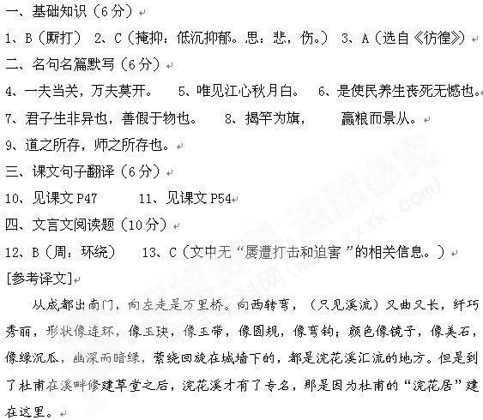
高一语文参考答案

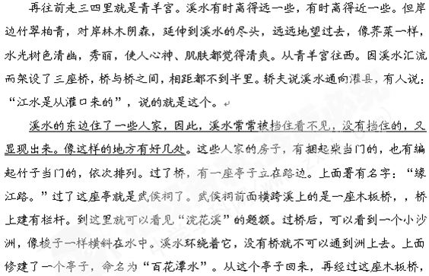
再经过梵安寺，才是杜工部祠。祠中杜甫像清癯古朴，不一定就是那个样子，

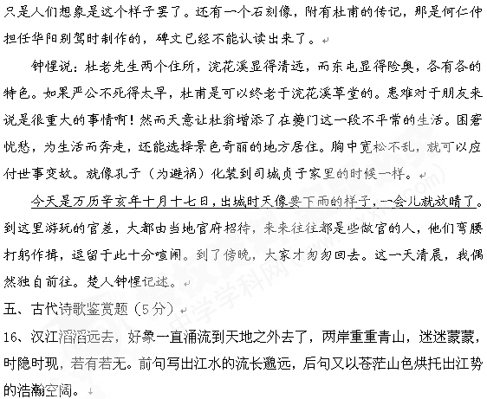

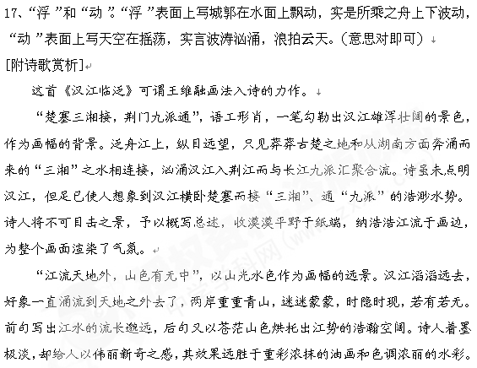

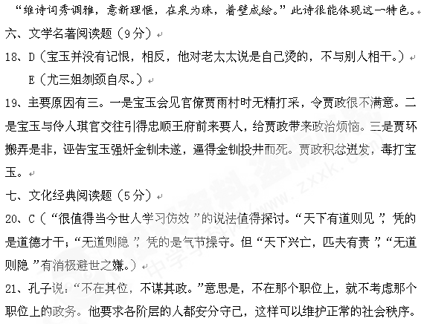

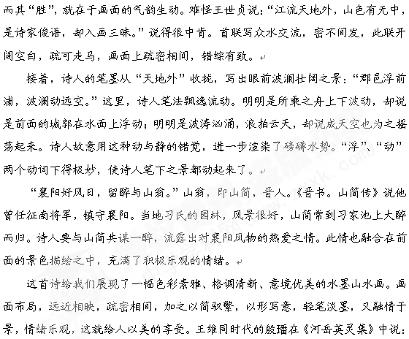

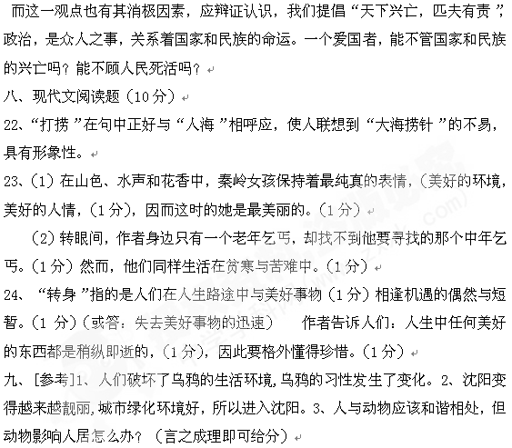
(资料来源于查字典语文网yuwen.chazidian.com)

